马院〔2023〕11号

关于调整马克思主义学院学术委员会成员的
通知
各教研室、中心：
根据学校文件要求及工作需要，经2023年9月13日支委会研究讨论，2023年9月13日党政联席会研究决定，现将马克思主义学院职称评审委员会调整如下：
主任委员：陈志超
委 员（以姓氏笔画为序）：
朱凤琴 陈志超 陈爱娟 苏冰 金小方
秘 书：王芳
特此通知

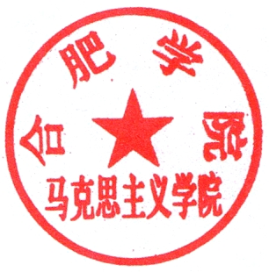

马克思主义学院
2023年9月13

